HX3625 Scheda creata il 17 gennaio 2026
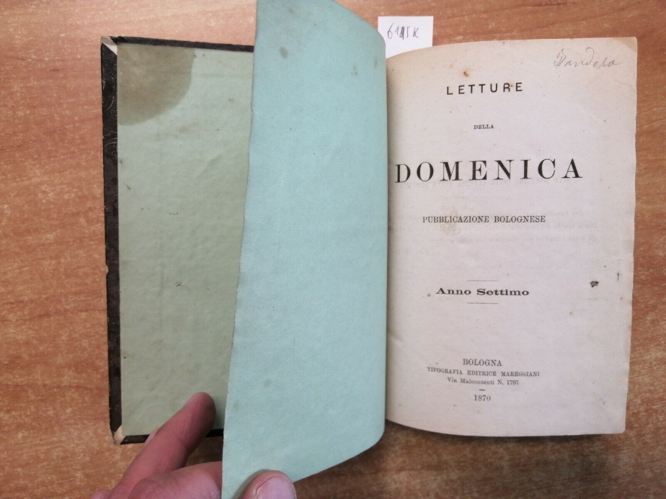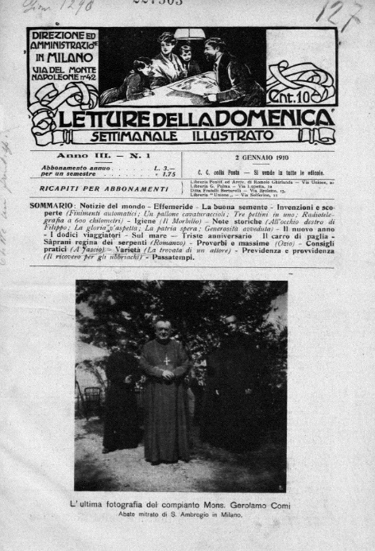
Descrizione storico-bibliografica
*Letture della domenica : pubblicazione bolognese. - Bologna : Mareggiani, 1863-1924. – 61 volumi ; 19 cm. ((Settimanale. - Il complemento del titolo della copertina varia: pubblicazione religiosa popolare; poi: periodico religioso popolare. - Descrizione basata su: Anno 7 (1870). - TO00187729

*Letture della domenica : settimanale, illustrato. - Anno 1, n. 1 (19 aprile 1908)-anno 7 (1914). - Milano : Tip. Società Ed. Unione, 1908-1914. – 7 volumi. - BNI 1908-4984. - CUB0704773
Copia digitale 1(1908)-7(1914)

Soggetto: Lezionario festivo - Meditazioni – 1863-1924

